5 -7 класс . Тема: Природа и человек.
1. Причиной сокращения видового разнообразия растений в современную эпоху является
1. Сезонные изменения в жизни растений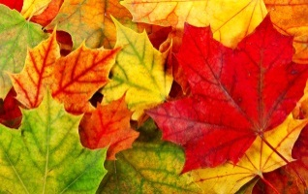 | 2.Распространение насекомых-вредителей  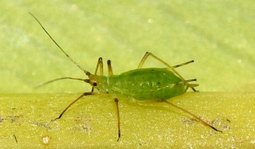 | 3. Изменение человеком среды их обитания | 4. Поедание растений животными  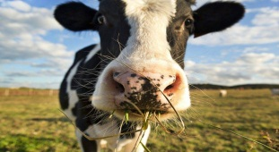 | А.1  Б.2  В.3.  Г.4

2. Индейцы Южной Америки обмакивали ноги в сок дерева гевея, сок застывал и превращался в натуральный каучук. В результате получались …….
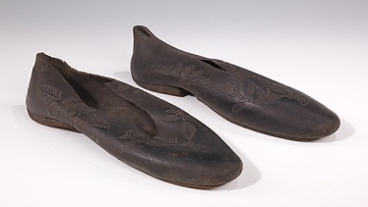  1.Калоши | 2.Мячи | 3.Колеса | 4.Шляпы | А.1  Б.2  В.3  Г.4

3. Какое влияние оказывает браконьерство людей в природе на животных?
1. Сокращается численность животных  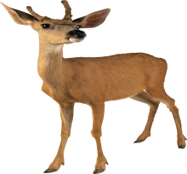 | 2. Сохраняется растительность  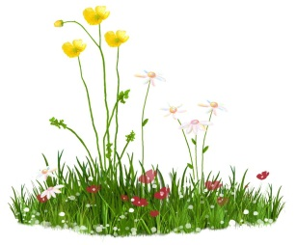 | 3. Происходит миграция животных  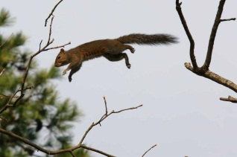 | 4.Исчезают больные животные 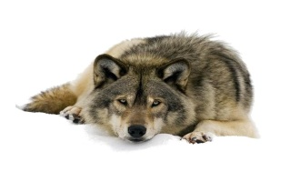 | А.1  Б.2  В.3  Г.4

4. Наибольшую роль в увеличении концентрации углекислого газа в атмосфере играет
1. Дыхание живых организмов  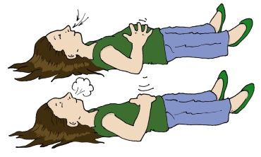 | 2. Работа  транспорта  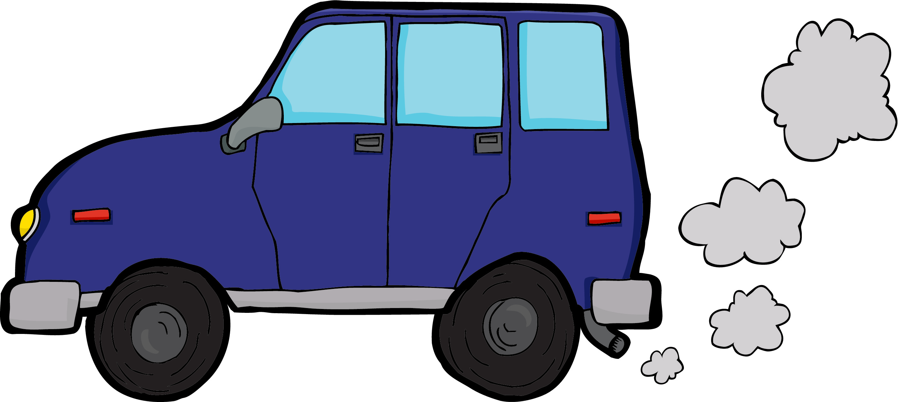 | 3.Жизнь бактерий | 4. Процесс фотосинтеза | А.1  Б.2  В.3  Г.4

5.Человек особенно ценит корень женьшеня. Он изображён на рисунке…
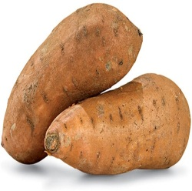1. | 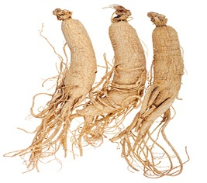2. | 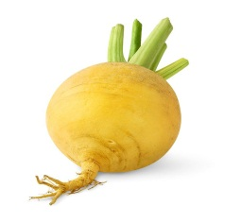3. | 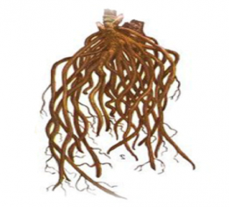4. | 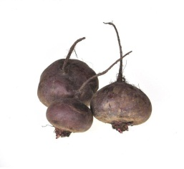5. | А.1  Б.2  В.3  Г.4

6. Какие ресурсы человек получает от природы?
1. Нефть | 2.Дома | 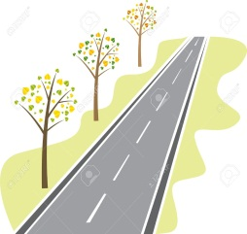3.Дороги | 4. Вода | 5.Минералы | А.145  Б. 234  В.235  Г.123

7. Для уничтожения насекомых-вредителей человек использует:
7. Для уничтожения насекомых-вредителей человек использует:  1. Ядохимикаты  2.Клеевые ловушки  3.Зуковой сигнал  4. Красные флажки | 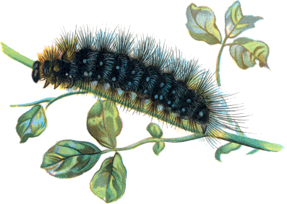 | А.23  Б.24  В.34  Г.12

8.Великий художник Ван Гог нарисовал на своей картине …  1. Яблоневый сад  2. Оливковую рощу  3. Фисташковый лес  4. Вишнёвый сад | 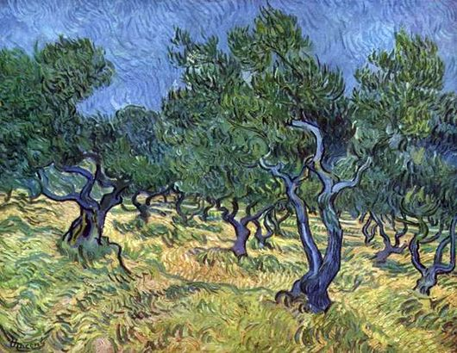 | А.1  Б.2  В.3  Г.4

9.Выберите правильные утверждения о древнейшем человеке и природе:
1. Человек полностью зависел от природы, и воздействие его на природу было минимальным.  2. Древнейший человек значительно преобразовал природу вокруг себя.  3. Природа изменялась быстро, так как древнейший человек использовал ее богатства.  4. Древнейший человек занимался строительством городов, дорог.  5. Древнейшие люди строили свои жилища из веток деревьев и камней, не причиняя вреда природе.  6. Древнейший человек использовал в пищу растения и животных. | А. 124  Б. 156  В. 245  Г. 135

10. Вставьте в текст термины.  Зеленые клетки растений в процессе фотосинтеза поглощают из атмосферы ___(1) и выделяют____(2). Листья способные к ___(3), регулируют содержание водяного пара в окружающем воздухе. Растения задерживают ____(4), вредную для человека. _____(5), выделяемые листьями, губительно действуют на болезнетворные микроорганизмы.  1. углекислый газ  2. Фитонциды  3. транспирации  4. пыль  5. кислород | А.25431  Б.12543  В. 15342  Г.34251

